Что мы знаем о предлогах?

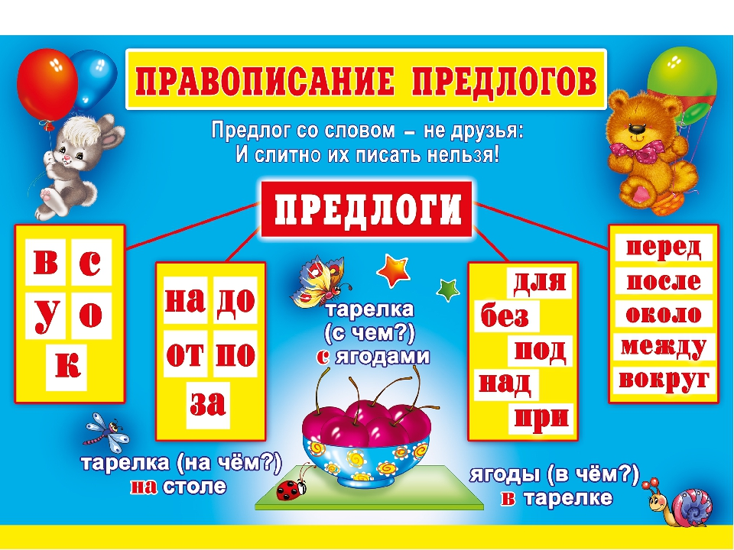

Дети с недоразвитие речи испытывают трудности, связанные с ориентацией в окружающем пространстве, что влечет за собой несформированность пространственных понятий и трудности формирования навыков правильного употребления предлогов.
Предлог – служебная часть речи, которая выражает зависимость одних слов от других в словосочетании или предложении. У дошкольников предлоги появляются позже всех знаменательных частей речи. По мере развития речи детей значения предлогов всё больше и больше детализируются и обогащаются.
Нарушение предложно-падежных конструкций проявляется в виде следующих ошибок:
- пропуск или замена предлогов;
- замена одной предложно-падежной конструкции другой;
- неправильное употребление падежного окончания существительного;
- неправильное употребление как предлога, так и падежного окончания.
Для закрепления навыков правильного употребления предлогов с детьми мы применяем разнообразные приемы.

Без грамматики правильно говорить не будешь…

Закрепляйте знания детей о предлогах.
Для этого давайте конкретные и точные поручения. Например, «Возьми банку и поставь ее на подоконник». Поручение выполнено. Спросите, откуда была взята банка и куда она поставлена?
Игра в поиск спрятанного предмета здесь тоже будет к месту. Или можете сложить кучкой несколько предметов в одном месте (на столе), а один отдельно (под креслом). Пусть ребенок перечислит их, точно указав, где что находится.
Ну а если ребенок будет, слушая стихотворение, заканчивать строчку (используя различные формы слов, а значит, окончания) – вы проводите с ним грамматический тренинг. Например, У норы добычи ждет,
Притаившись, серый кот
Мышь осталась без хвоста,
Вырываясь … (от кота).
А теперь и за версту
Не приблизится … (к коту)
Наверняка, ребенку понравится, если вы привлечете в игру какую-нибудь игрушку, которую надо будет поправлять, учить.

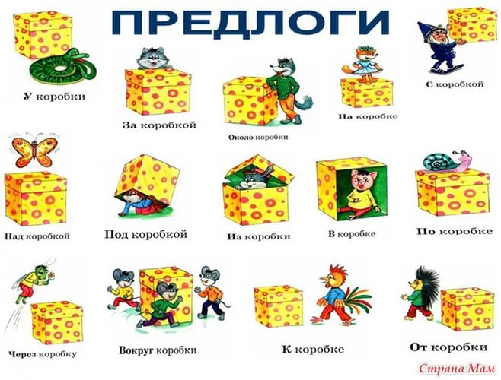

Мы часто просим ребенка: «Принеси, пожалуйста, куклу. Она лежит на диване (в шкафу, на кровати). Достань носочки из шкафа. Сними книжку с полки».
Такие ситуации возникают в жизни естественно. И это имеет важные последствия: ребенок обращает внимание на то, как расположены предметы в пространстве, учится словесно обозначать их местонахождение и использует для этого пространственные предлоги, сначала самые простые – в, на, с, из, затем и более сложные – над, у (около), перед, посередине. На более поздних этапах отрабатываются сложные предлоги из-за, из-под. Начинаем с обычных практических поручений.
Предлог является объектом постоянного внимания и их активной умственной деятельности, что создает основу для выработки понимания его синтаксической роли в различных высказываниях (словосочетаниях, предложениях, текстах).

Практические задания (поручения)
Винительный падеж
Винительный падеж объекта

Что ты видишь? - Я вижу бабочку (ед.ч.), бабочек (мн.ч.) - ж.р.
стол (ед.ч.), столы (мн.ч.) - м.р.
блюдце (ед.ч.), блюдца (мн.ч.) - ср.р.
Принеси коробку (ед.ч.), коробки (мн.ч.) - ж.р.
Что ты принёс? - Я принес коробку, коробки.
Принеси карандаш (ед.ч.), карандаши (мн.ч.) - м. р.
Что ты принёс? - Я принёс карандаш, карандаши.
Принеси полотенце (ед.ч.), полотенца (мн.ч.) - ср.р.
Что ты принёс? - Я принёс полотенце, полотенца.
Возьми ручку (ед.ч.), ручки (мн.ч.) - ж.р.
Что ты взял? - Я взял ручку, ручки.
Возьми кубик (ед.ч.), кубики (мн.ч.) - м.р.
Что ты взял? - Я взял кубик, кубики.
Возьми кольцо (ед.ч.), кольца (мн.ч.) - ср.р.
Что ты взял? - Я взял кольцо, кольца.
Дай тетрадь (ед.ч.). тетради (мн.ч.) - ж.р.
Что ты дал? - Я дал тетрадь, тетради.
Дай альбом (ед.ч.), альбомы (мн.ч.) - м.р.
Что ты дал? - Я дал альбом, альбомы.
Дай кольцо (ед.ч.), кольца (мн.ч.) - ср.р.
Что ты дал? - Я дал кольцо, кольца.

Винительный падеж направления
с предлогами В. НА. ЗА. ПОД

Положи книгу в коробку (ж.р.), в стол (м.р.) - ед.ч.
Что ты сделал? - Я положил книгу в коробку, в стол.
Куда? (Во что?) ты положил книгу? - Я положил книгу в коробку,
в стол.
Положи книгу на коробку, на стол.
Что ты сделал? - Я положил книгу на коробку, на стол.
Куда? (На что?) ты положил книгу? - Я положил книгу
на коробку, на стол.
Положи книгу за коробку, за стол.
Что ты сделал? - Я положил книгу за коробку, за стол.
Куда? (за что?) ты положил книгу? - Я положил книгу за коробку,
за стол.

Положи книгу под коробку, под стол.
Что ты сделал? - Я положил книгу под коробку, под стол.
Куда? (Под что?) ты положил книгу? - Я положил книгу
под коробку, под стол.
Поставь стакан в шкаф (м.р.), в корзину (ж.р.) - (ед.ч.)
Что ты сделал? - Я поставил стакан в шкаф, в корзину.
Куда? (Во что?) ты поставил стакан? - Я поставил стакан в шкаф,
в корзину.
Поставь стакан за шкаф (м.р.), за корзину (ж.р.) - (ед.ч.)
Что ты сделал? - Я поставил стакан за шкаф, за корзину.
Куда? (За что?) ты поставил стакан? - Я поставил стакан за шкаф,
за корзину.
Поставь стакан на шкаф (м.р.), на полку (ж.р.)
Что ты сделал? - Я поставил стакан на шкаф, на полку.
Куда? (На что?) ты поставил стакан? - Я поставил стакан на шкаф,
на полку.
Поставь стакан под полку. ,
Что ты сделал? - Я поставил стакан под полку.
Куда? (Под что?) ты поставил стакан? - Я поставил стакан
под полку.

Дательный падеж
Дательный падеж адресата

Подари книгу Антону (м.р.), Марине (ж.р.) - ед.ч.
Что ты сделал? - Я подарил книгу Антону, Марине.

Кому ты подарил книгу? - Я подарил книгу Антону, Марине.
Дай мяч мальчику (м.р.), девочке (ж.р.) - ед.ч.
Что ты сделал? - Я дал мяч мальчику, девочке.
Кому ты дал мяч? - Я дал мяч мальчику, девочке.
Скажи «спасибо» Ивану (м.р.), Вике (ж.р.) - ед.ч.
Что ты сделал? - Я сказал «спасибо» Ивану, Вике.
Кому ты сказал «спасибо»? - Я сказал «спасибо» Ивану, Вике.
Покажи игрушку мальчикам (м.р.), девочкам (ж.р.) - мн.ч.
Что ты сделал? - Я показал игрушку мальчикам, девочкам.
Кому показал игрушку? - Я показал игрушку мальчикам, девочкам.

Дательный падеж с предлогами К, ПО

Подойди к столу (м.р.), к доске (ж.р.) - ед.ч.
Что ты сделал? - Я подошёл к столу, к доске.
Куда? (К чему?) ты подошёл? - Я подошёл к столу, к доске.
Прокати мяч по ковру (м.р.)/ ^{п0} доске (ж.р.) - ед.ч.
Что ты сделал? - Я прокатил мяч по ковру, по доске.
По чему ты прокатил мяч? - Я прокатил мяч по ковру, по доске.
Подойди к детям, к стульям, к шкафам - мн.ч.
Что ты сделал? - Я подошёл к детям, к стульям, к шкафам.
К кому? К чему ты подошёл? - Я подошёл к детям, к стульям,
к шкафам.
Пройди по ковру (м.р.), по полоске (ж.р.) - ед.ч.
Что ты сделал? - Я прошёл по ковру, по полоске.
По чему ты прошёл? - Я прошёл по ковру, по полоске.

Творительный падеж

Творительный падеж инструмента

Нарисуй квадрат карандашом (м.р.), ручкой (ж.р.) - ед.ч.
Что ты сделал? - Я нарисовал квадрат карандашом, ручкой.
Чем ты нарисовал квадрат? - Я нарисовал квадрат карандашом,
ручкой.
Вытри игрушку полотенцем (ср.р.), тряпкой (ж.р.) - ед.ч.
Что ты сделал? - Я вытер игрушку полотенцем, тряпкой.
Чем ты вытер игрушку? - Я вытер игрушку полотенцем, тряпкой.

Творительный падеж совместности
предлог С

Помирись с мальчиком (м.р.), с девочкой (ж.р.) - ед.ч.
Что ты сделал? - Я помирился с мальчиком, с девочкой.
С кем ты помирился? - Я помирился с мальчиком, с девочкой.
Поздоровайся с мальчиками, с девочками, с детьми - мн.ч.
Что ты сделал? - Я поздоровался с мальчиками, с девочками.
С кем ты поздоровался? - Я поздоровался с мальчиками,
с девочками, с детьми.
Разговаривай с Леной (ж.р.), с Антоном (м.р.) - ед.ч.
Что ты делал? - Я разговаривал с Леной, с Антоном.
С кем ты разговаривал? - Я разговаривал с Леной, с Антоном.

Творительный падеж места
с предлогами ЗА. ПОД. НАД. ПЕРЕД. МЕЖДУ

Держи мяч за спиной (ж.р.), за головой (ж.р.) - ед.ч.
Что ты делаешь? - Я держу мяч за спиной, за головой.
За чем ты держишь мяч? - Я держу мяч за спиной, за головой.
Где ты держишь мяч? - Я держу мяч за спиной, за головой.
Вытри стол за тарелкой (ж.р.), за стаканом (м.р.), за блюдцем (ср.р.) - ед.ч.
Что ты сделал? - Я вытер стол за тарелкой, за стаканом, за блюдцем.
За чем ты вытер стол? - Я вытер стол за тарелкой, за стаканом,
за блюдцем.
Где ты вытер стол? - Я вытер стол за тарелкой, за стаканом,
за блюдцем.
Вытри стол за тарелками, за стаканами, за блюдцами - мн.ч.
Что ты сделал? - Я вытер стол за тарелками, за стаканами,
за блюдцами.
За чем ты вытер стол? - Я вытер стол за тарелками, за стаканами,
за блюдцами.
Где ты вытер стол? - Я вытер стол за тарелками, за стаканами,
за блюдцами.
Посади куклу перед мишкой (м.р.), перед зайцем (м.р.),
перед машинкой (ж.р.) - ед.ч.
Что ты сделал? - Я посадил куклу перед мишкой, перед зайцем,
перед машинкой.
Перед чем ты посадил куклу? - Я посадил куклу перед мишкой,
перед зайцем, перед машинкой.
Где ты посадил куклу? - Я посадил куклу перед мишкой,
перед зайцем, перед машинкой.
Посади куклу перед пирамидками, перед зайчиками - мн.ч.

Что ты сделал? - Я посадил куклу перед пирамидками,
перед зайчиками.
Перед чем ты посадил куклу? - Я посадил куклу перед пирамидками,
перед зайчиками.
Где ты посадил куклу? - Я посадил куклу перед пирамидками,
перед зайчиками.
Держи мяч над головой (ж.р.), над столом (м.р.) - ед.ч.
Что ты делаешь? - Я держу мяч над головой, над столом.
Над чем ты держишь мяч? - Я держу мяч над головой, над столом.
Где ты держишь мяч? - Я держу мяч над головой, над столом.
Поищи мяч под столом (м.р.), под лавкой (ж.р.) - ед.ч.
Что ты делал? - Я искал мяч под столом, под лавкой.
Под чем ты искал мяч? - Я искал мяч под столом, под лавкой.
Где ты искал мяч? - Я искал мяч под столом, под лавкой.
Найди игрушки под столами, под лавками - мн.ч.
Что ты сделал? - Я нашёл игрушки под столами, под лавками.
Под чем ты нашёл игрушки? - Я нашёл игрушки под столами,
подлавками.
Где ты нашёл игрушки? - Я нашёл игрушки под столами,
подлавками.
Встань между столом (м.р.) и окном (м.р.) - ед.ч.
Что ты сделал? - Я встал между столом и окном.Где ты встал? - Я встал между столом и окном.
Встань между полкой (ж.р.) и тумбочкой (ж.р.) - ед.ч.
Что ты сделал? - Я встал между полкой и тумбочкой.
Где ты встал? - Я встал между полкой и тумбочкой.
Встань между мальчиками, между девочками - мн.ч.
Что ты сделал? - Я встал между мальчиками, между девочками.
Где ты встал? - Я встал между мальчиками, между девочками.

Предложный падеж

Предложный падеж объекта речи

Расскажи о маме (ж.р.), папе (м.р.) - ед.ч.
Что ты сделал? - Я рассказал о маме, папе.
О ком ты рассказал? - Я рассказал о маме, папе.
Расскажи о детях - мн.ч.
Что ты сделал? - Я рассказал о детях.
О ком ты рассказал? - Я рассказал о детях.

Предложный падеж места с предлогами В и НА

Найди карандаш в коробке (ж.р.), в портфеле (м.р.) - ед.ч.
Что ты сделал? - Я нашёл карандаш в коробке, в портфеле.
В чём ты нашёл карандаш? - Я нашёл карандаш в коробке,
в портфеле.
Где ты нашёл карандаш? - Я нашёл карандаш в коробке, в портфеле.
Поищи пуговицу в карманах - мн.ч.
Что ты делал? - Я искал пуговицу в карманах.
В чём ты искал пуговицу? - Я искал пуговицу в карманах.
Где ты искал пуговицу? - Я искал пуговицу в карманах.
Найди линейку на полке (ж.р.), на столе (м.р.) - ед.ч.
Что ты сделал? - Я нашёл линейку на полке, на столе.
На чём ты нашёл линейку? - Я нашёл линейку на полке, на столе.
Где ты нашёл линейку? - Я нашёл линейку на полке, на столе.
Поищи тетрадь на полках - мн.ч.
Что ты делал? - Я искал тетрадь на полках.
На чём ты искал тетрадь? - Я искал тетрадь на полках.
Где ты искал тетрадь? - Я искал тетрадь на полках.

Родительный падеж
Родительный падеж отрицания

У тебя нет сестры (ж.р.), брата (м.р.) - ед.ч..
Кого у тебя нет? - У меня нет сестры (брата).
У тебя нет сестёр, братьев - мн.ч.
Кого у тебя нет? - У меня нет сестёр, братьев.
У тебя нет машинки (ж.р.), зайца (м.р.) - ед.ч.
Чего у тебя нет? - У меня нет машинки, зайца.

Родительный падеж места с предлогами У. ОКОЛ

Поставь машинку у шкафа (м.р.), у двери (ж.р.) - ед.ч.
Что ты сделал? - Я поставил машинку у шкафа, у двери.
У чего ты поставил машинку? - Я поставил машинку у шкафа,
у двери.
Где ты поставил машинку? - Я поставил машинку у шкафа, у двери.
Встань около ковра (м.р.), около тумбочки (ж.р.) - ед.ч.
Что ты сделал? - Я встал около ковра, около тумбочки.
Около чего ты встал? - Я встал около ковра, около тумбочки.
Где ты встал? - Я встал около ковра, около тумбочки.

Встань около цветов, около стульев - мн.ч.
Что ты сделал? - Я встЪл около цветов, около стульев.
Около чего ты встал? - Я встал около цветов, около стульев.
Где ты встал? - Я встал около цветов, около стульев.

Родительный падеж исходной точки движения
с предлогами ОТ. СО. ИЗ. ИЗ-ЗА, ИЗ-ПОД

(Предварительное задание: « Встань у окна, у двери.»)
Отойди от окна (м.р.), от двери (ж.р.) - ед.ч.
Что ты сделал? - Я отошёл от окна, от двери.
От чего ты отошёл? - Я отошёл от окна, от двери.
Откуда ты отошёл? - Я отошёл от окна, от двери.
(Предварительное задание: «Сядь на стул, на лавку».)
Встань со стула (м.р.), с лавки (ж.р.) - ед.ч.
Что ты сделал? - Я встал со стула, с лавки.
С чего ты встал? - Я встал со стула, с лавки.
Откуда ты встал? - Я встал со стула, с лавки.
Выйди из комнаты (ж.р.), из кабинета (м.р.) - ед.ч.
Что ты сделал? - Я вышел из комнаты, из кабинета.
Из чего ты вышел? - Я вышел из комнаты, из кабинета.
Откуда ты вышел? - Я вышел из комнаты, из кабинета.
Вынь семечки из карманов, из коробок - мн.ч.
Что ты сделал? - Я вынул семечки из карманов, из коробок.
Из чего ты вынул семечки? - Я вынул семечки из карманов,
из коробок.
Откуда ты вынул семечки? - Я вынул семечки из карманов,
из коробок. (Предварительное задание: «Встань за стул, за ширму».)
Выйди из-за стула (м.р.), из-за ширмы (ж.р.) - ед.ч.
Что ты сделал? - Я вышел из-за стула, из-за ширмы.
Из-за чего ты вышел? - Я вышел из-за стула, из-за ширмы.
Откуда ты вышел? - Я вышел из-за стула, из-за ширмы.
(Предварительное задание: «Спрячь куклу за диван, за кровать».)
Достань куклу из-за дивана (м.р.), из-за кровати (ж.р.) - ед.ч.
Что ты сделал? - Я достал куклу из-за дивана, из-за кровати.
Из-за чего ты достал куклу? - Я достал куклу из-за дивана,
из-за кровати.
Откуда ты достал куклу? - Я достал куклу из-за дивана, из-за кровати.
(Предварительное задание: «Спрячь зайчика под стол, под кровать».)
Достань зайчика из-под стола (м.р.), из-под кровати (ж.р.) - ед.ч.
Что ты сделал? - Я достал зайчика из-под стола, из-под кровати.

Из-под чего ты достал зайчика? - Я достал зайчика из-под стола,
из-под кровати.
Откуда ты достал зайчика? - Я достал зайчика из-под стола,
из-под кровати.
(Предварительное задание: «Поставь по одному кубику под стулья,
под лавки».)
Достань кубики из-под стульев, из-под лавок - мн.ч.
Что ты сделал? - Я достал кубики из-под стульев, из-под лавок.
Из-под чего ты достал кубики? - Я достал кубики из-под стульев,
из-под лавок.
Откуда ты достал кубики? - Я достал кубики из-под стульев,
из-под лавок.

Дифференциация предлогов

Дифференциация предлогов У - ОТ

вопросы ГДЕ? - ОТКУДА?
Встань у окна, у стола, у полки, у вешалки и т.д.
Что ты сделал? У чего ты встал? Где ты встал?
Отойди от окна, от стола, от полки, от вешалки и т.д.
Что ты сделал? От чего ты отошёл? Откуда ты отошёл?

Дифференциация предлогов НА - С/СО
вопросы КУДА? - ОТКУДА?

Положи игрушку на стол, на пол, на стул, на полку, на кровать, и т.д.
Что ты сделал? На что ты положил игрушку? Куда ты положил
игрушку?
Дифференциация предлогов В – ИЗ

вопросы КУДА? - ОТКУДА?
Положи тетрадь в стол, в портфель, в коробку, в сумку и т.д.
Что ты сделал? Во что ты положил тетрадь? Куда ты положил
тетрадь?
Достань тетрадь из стола, из портфеля, из коробки, из сумки и т.д.
Что ты сделал? Из чего ты достал тетрадь? Откуда ты достал тетрадь?

Дифференциация предлогов ЗА - ИЗ-ЗА
вопросы КУДА? - ОТКУДА?

Спрячь собачку за диван, за шкаф, за кровать, за куклу и т.д.
Что ты сделал? За что ты спрятал собачку? Куда ты спрятал собачку?
Достань собачку из-за дивана, из-за шкафа, из-за кровати, из-за куклы.
Что ты сделал? Из-за»чего ты достал собачку? Откуда ты достал
собачку?

Дифференциация предлогов ПОД - ИЗ-ПОД

Вопросы КУДА? - ОТКУДА?
Спрячь мяч под диван, под стул, под полку, под тумбочку и т.д.
Что ты сделал? Под что ты спрятал мяч? Куда ты спрятал мяч?
Достань мяч из-под дивана, из-под стула, из-под полки, из-под тумбочки.
Что ты сделал? Из-под чего ты достал мяч? Откуда ты достал мяч?
Возьми игрушку со стола, с пола, со стула, с полки, с кровати и т.д.
Что ты сделал? С чего ты взял игрушку? Откуда ты взял игрушку?

